
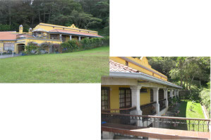 | Casa El Dorado es un pequeño pero exclusivo hotel boutique en las verdes montañas de Escazú, con una vista espléndida de la ciudad de San José, capital de Costa Rica. Debido a su única y privilegiada ubicación, el hotel ofrece a sus huéspedes, hospedaje de lujo, en una villa al estilo colonial español, con una vista inigualable sobre el Valle Central y sus volcanes.
Por estar a tan solo 20 minutos de la ciudad de San José y el aeropuerto, Casa El Dorado ofrece una ubicación estratégica para visitar el Valle Central y explorar Costa Rica. Muy cerca de todas las comodidades de Escazú y San José, y aún así, en un ambiente relajado y una zona tranquila del país. | 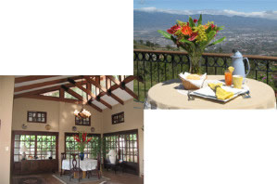
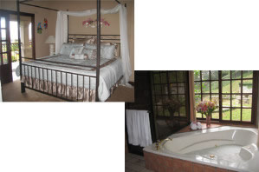 | Casa El Dorado ofrece 3 diferentes categorías de habitaciones. Todas tienen acceso a su conexión de alta velocidad WiFi a Internet, TV por Cable, reproductor de DVD, mini-bar, caja de seguridad, camas tamaño king (camas gemelas disponibles, previa solicitud) y baño completo con accesorios.
Además todas las habitaciones tienen su propio acceso privado al balcón exterior y a la terraza superior. Los huéspedes también pueden disfrutar del centro de negocios, completamente equipado y la biblioteca. Un desayuno estilo gourmet y un café complementario acompañado con hors d'oeuvres están incluidos en las tarifas. | 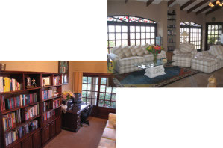
 | Los dueños de Casa El Dorado se han esforzado en crear un lugar donde sus clientes puedan encontrar balance y puedan mejorar la armonía entre mente y cuerpo. Es por esa razón que, en conjunto con sus terapistas certificados, ellos han desarrollado una experiencia de spa única y placentera.  Casa El Dorado ofrece a su huéspedes un menú cautivante de tratameintos especiales (terapia de masajes, tratamientos corporales, tratameintos faciales) que son inspirados por la sabiduría y tradiciones de los nativos Americanos.

TARIFAS 2009
Tipo de Habitación | Tarifa
Deluxe Room | $135.00
Junior Suite | $160.00
Casita | $185.00
Additional Person | $15.00
Notas:
- Las tarifas son por habitación por noche y se basan en ocupación sencilla o doble, y están sujetas a cambio si previo aviso.
- Las tarifas incluyen un desayuno completo estilo gourmet servvido de 7:00am a 10:00am.
- Niños menores de 12 años de edad sin cargo adicional, máximo 2 niños, compartiendo la habitación con un adulto.
- Las tarifas no incluyen impuestos locales (13%).
- Check-In: 3:00 pm, Check-Out 12:00 Noon
- Todas las habitaciones son para no fumadores y como consideración para todos nuestros huépesdes, no se admiten mascotas.

